# Анализ Данных

# Лабораторная работа 4: «Эмпирическая функция распределения вариационного ряда»

**Тема:** «Эмпирическая функция распределения вариационного ряда»

**Цель:** построить эмпирическую функцию распределения для дискретного и интервального вариационного ряда.

**Используемое оборудование:** ПК, табличный процессор Excel

**Постановка задачи**:

1. Ознакомиться с материалами Лекции № 5 «Эмпирическая функция распределения вариационного ряда».

2. Построить эмпирическую функцию распределения для дискретного вариационного ряда (использовать данные Примера 1 из Лекции № 5).

3. Построить эмпирическую функцию распределения для интервального вариационного ряда (использовать данные Примера 2 из Лекции № 5).

**Решение:**

- C помощью возможностей Excel, используя начальные данные таблиц из лекций, построим ряды значений для графиков

- C помощью возможностей Excel, используя полученные ряды значений, построим необходимые графики.

**Результат:**

Для примера 1:

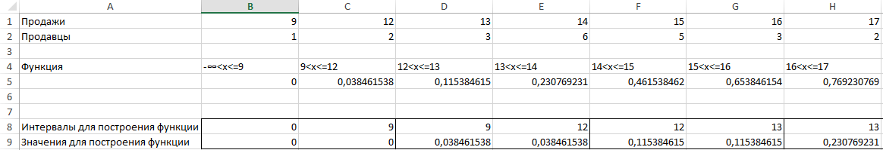

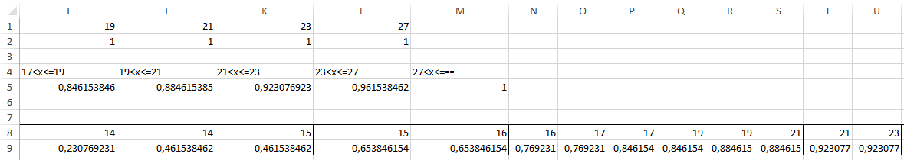

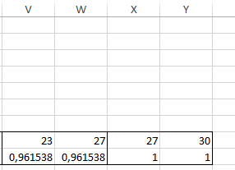

Для примера 2:

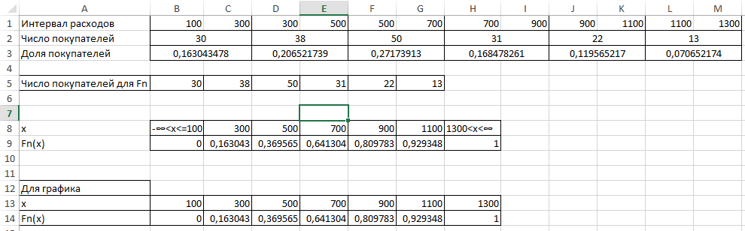

**Вывод:**

В итоге, используя возможности табличного процессора Excel, нам удалось научится строить эмпирическую функцию распределения для дискретных и интервального вариационных рядов.